|  |  |  |  |
| --- | --- | --- | --- |
|  | TƏHSİL HAQQI ÖDƏNİŞ CƏDVƏLİ | | Zaqatala rayonu  “UĞUR kursları” |
|  |  |
|  |  |

№ ___________ ___ / ___/ ______

_____ sinif şagirdi __________________________________________________

təhsil haqqını aşağıdakı təqvimə uyğun olaraq ödəməyi qəbul edirəm.

|  |  |  |  |  |
| --- | --- | --- | --- | --- |
| Sıra | Tarixlər | Taksitlər / hissələr | Məbləğ | Valideyn imzası |
| 1 |  |  |  |  |
| 2 |  |  |  |  |
| 3 |  |  |  |  |
| 4 |  |  |  |  |
| 5 |  |  |  |  |
| 6 |  |  |  |  |
| 7 |  |  |  |  |
| 8 |  |  |  |  |
| 9 |  |  |  |  |
| 10 |  |  |  |  |
|  |  |  |  |  |

Qeydlər:

______________________________________________________________________

______________________________________________________________________

_____________________________________________________________

Valideyn Kursun müdiri

Adı Soyadı :_______ Adı Soydı: Vüsal Əhmədov

Imza :_______ İmza: ______________

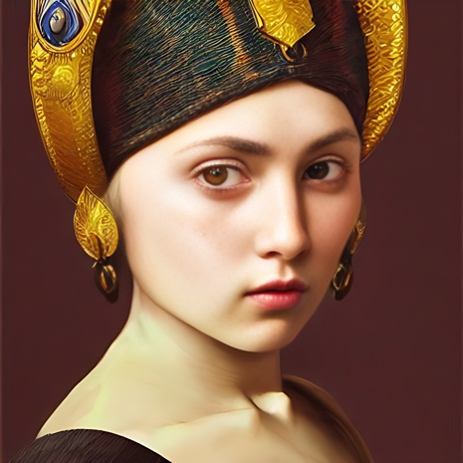

Haqqımda

Mən Azərbaycan Texniki Mən Azərbaycan Texniki Mən Azərbaycan Texniki Mən Azərbaycan Texniki Mən Azərbaycan Texniki Mən Azərbaycan Texniki Mən Azərbaycan Texniki Mən Azərbaycan Texniki Mən Azərbaycan Texniki

* Azərbaycan dili
* İngilis dili (başlanğıc)



+994 77 346 77 88

codeurient@gmail.com

Zaqatala rayon Muxax kəndi

DİL BİLİKLƏRİ

**FUAD**

**İSAYEV**

6 avqust 2001

|  |  |  |  |  |  |  |  |  |  |
| --- | --- | --- | --- | --- | --- | --- | --- | --- | --- |
| |  |  |  | | --- | --- | --- | |  | **ŞƏXSİ BİLGİ CƏDVƏLİ** | Zaqatala rayonu  “Uğur kursları” | |  | | | | | | |
|  | | | | | |
| Foto sekil | | | | | |
| Şagirdin şəxsi məlumatları | Adı, Soyadı. : | | | | |
| Dogum yeri ve tarixi : | | | | |
| Milliyyeti : Azeri | | | | |
| Dini : Islam | | | | |
| Passport No : | | | | |
| Qan qrupu : | | | | |
| Yasayis unvani ve sexsi telefonu : | | | | |
| Şagirdin | KURSUMUZA | | | | Geldiyi mekteb |
| QEYDIYYAT TARIXI | | ........ /....../ 2023 | | Adi |
| Şagirdin | Iller | SINIF / SOBE | | | |
| 2023-2024 | sinif /....... / qrup ...... / xarici dil / ................. | | | |
| 2024-2025 | sinif /....... / qrup ...... / xarici dil / ................. | | | |
| 2025-2026 | sinif /....... / qrup ...... / xarici dil / ................. | | | |
| AILEVI MELUMATLAR ( Bu cedvel qursun qelemle doldurulmalıdır ve ıllık olaraq yenılenmelıdır ) | | | | | |
| Şagirdin | Atasının adı : | | | Anasinin adı : | |
| Mezuniyyeti. : | | | Mezuniyyeti. : | |
| Milliyyeti : AZERI | | | Milliyyeti : AZERI | |
| Tevelludu ve dogum yeri ...... / ...... / ....... | | | Tevelludu ve dogum yeri ...... / ...... / ....... | |
|  | | |  | |
| Isi : | | | Isi : | |
| Atasi sagdirmi? Sag Olu | | | Anasi sagdirmi? Sag Olu | |
| Oz atasidirmi. Dogma Ogey | | | Anasi dogmadirmi? Dogma Ogey | |
| Ata anasi birgemi yasayirlar? Beli Xeyr | | | Evlilik ili: | |
| Atasi ilemi qalir? Beli Xeyr | | | Anasi ilemi qalir? Beli Xeyr | |
| Is unavni ve el tel : | | | Is unavni ve el tel : | |
|  | | | | | |
| BACI-QARDAŞLARININ |  | | | | |